Psi.Aqui

**Equipe:**

**Thamires Azevedo 01258242, Ewerson Alves 01265901, Renato César Leal do Nascimento 01073885, Vinícius Ferreira Lira 01393988, João Victor Ferreira Woolley 01252493, Eduardo Barbosa da Silva 01128949**

# Visão geral

Uma epidemia que já existia antes da covid-19 agora caminha lado a lado com a pandemia de coronavírus e preocupa autoridades e especialistas na área de saúde mental: os transtornos mentais, como depressão e ansiedade, estão impactando a população e poderão colapsar o sistema de saúde, atingindo, inclusive, a economia brasileira nos próximos anos.

Visando todo esse contexto, partimos para uma pesquisa, “quanto custa uma sessão com um psicólogo?”, a resposta veio facilmente, O valor do serviço de Psicologia é baseado pela tabela do Conselho Federal de Psicologia, que inclui sessões em Psicoterapia entre R$100,00 e R$150,00 em média. Este valor se dá por sabemos que psicólogos, além de se formar em faculdade cara, precisam se especializar muitas vezes em 5, 6 especializações para dar conta da demanda de cada paciente que vai ao consultório, isso tudo exige muito investimento, entendemos este ponto mas temos um problema na execução do projeto que almejamos, “ e as pessoas que não tem plano de saúde, ou condição financeira para ter psicólogo?”, foi aí que aconteceu, o PSI.Aqui onde irá reunir locais com o atendimento gratuito/mais acessível à população, com local, redes sociais, contato das instituições, inicialmente no estado de Pernambuco, e futuramente expandindo para mais cidades do nordeste do Brasil.

# Proposta

1. **Tudo em um único lugar:** Juntar todas as informações de contato e locais dos estabelecimentos acessíveis em um ambiente.
2. **Mapa:** Mapa com locais com consultas acessíveis a população, inicialmente na cidade do meu Recife, mas podendo ser expandido para mais capitais do Nordeste e do Brasil.
3. **Web:** Site responsivo, evitando o download de aplicativos e podendo ser acessado de qualquer local.
4. **Rentabilidade:** Todo o acesso será 100% gratuito, somente sendo rentável por meio de anúncios.

# Personas

# 

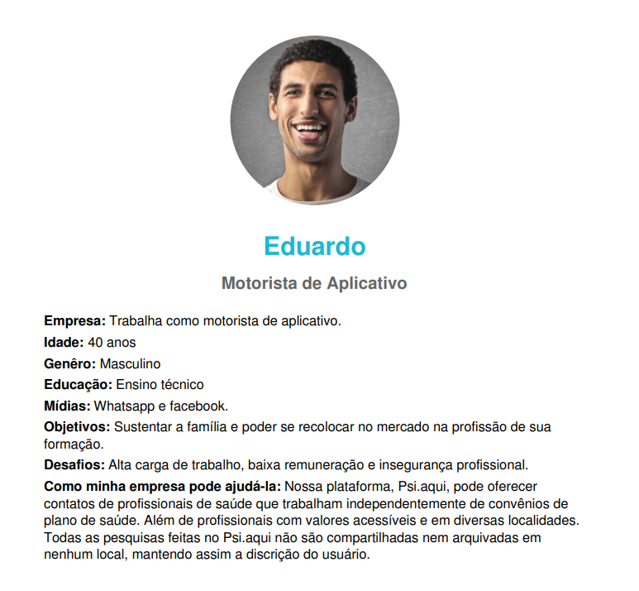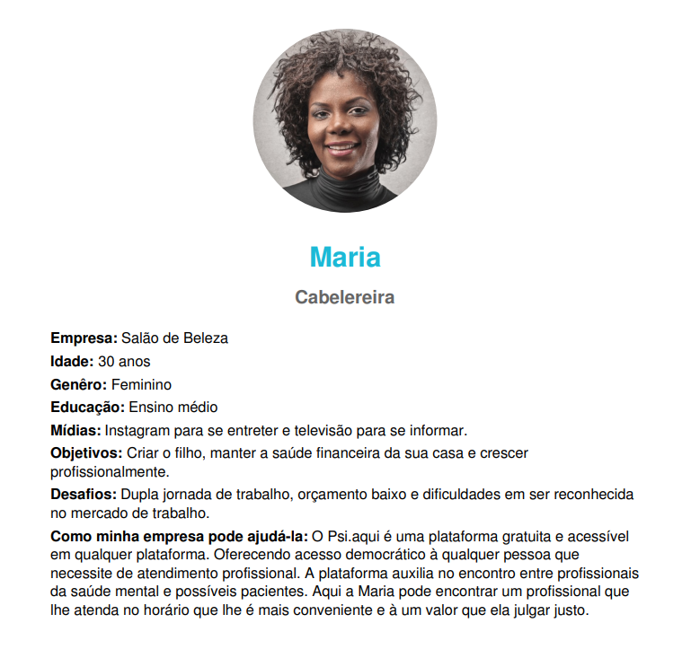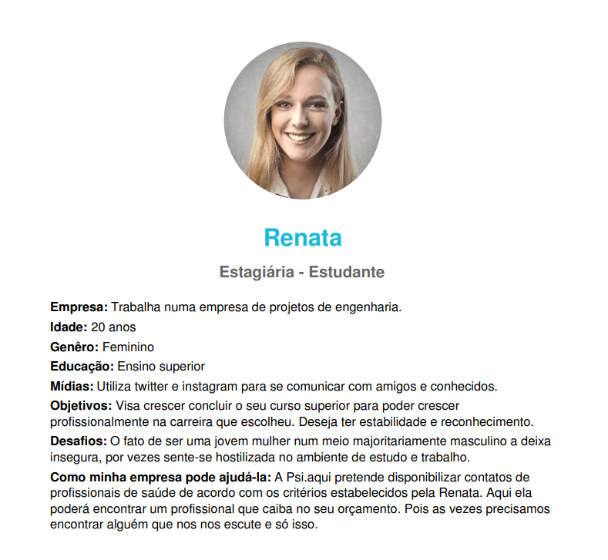

# Referências

https://grupomidia.com/hcm/estudo-mostra-aumento-da-procura-por-psicologos-psiquiatras-e-terapeutas-ocupacionais-no-brasil/amp/

https://www.correiobraziliense.com.br/app/noticia/brasil/2020/06/02/interna-brasil,860185/amp.shtml

http://www.jornaldocampus.usp.br/index.php/2020/07/crescem-busca-por-terapia-e-numero-de-projetos-envolvendo-o-tema/

https://www.jornaldosite.com.br/?p=3895

https://medicinasa.com.br/startups-telemedicina/

https://g1.globo.com/google/amp/sp/sao-paulo/noticia/2020/06/25/procura-por-servico-de-escuta-por-psicologos-cai-apos-anuncio-de-flexibilizacao-da-quarentena-mas-volta-a-subir-em-sao-paulo.ghtml

https://www.psicologoeterapia.com.br/psicoterapia/porque-as-pessoas-estao-buscando-terapia

https://coronavirus.atarde.com.br/busca-por-terapia-online-cresce-32-na-pandemia-profissionais-e-pacientes-relatam-experiencias/

https://amp.defatoonline.com.br/procura-por-tratamentos-psicologicos-aumenta-durante-a-pandemia/

https://www.vittude.com/blog/terapia-online-e-presencial/amp/

https://www.vittude.com/blog/como-funciona-uma-consulta-com-um-psicologo/amp/

https://inpaonline.com.br/blog/sessao-de-terapia-psicologica/

https://www.cronoshare.com.br/quanto-custa/psicologo